 | 御中 |  | 注文日
 |  |  |  | 年 |  | 月 |  | 日

住宅リフォーム工事
注 文 書
本書面をもって住宅リフォーム工事を注文します。
なお、請負者から請書の提出をもって契約が成立するものとします。
1. 工事名称
2. 工事場所
3. 工事期間 |  | 年 |  | 月 |  | 日 より |  | 年 |  | 月 |  | 日 まで
4. 工事を施工しない日・時間帯 （受注者は以下の日時は本工事を施工しないものとする）

5. 請負金額

金 円（税込）
6. 内訳
工事項目 | 摘要（仕様） | 単価 | 数量 | 小計
 |  | 工事価格（税抜）
 |  | 取引に係る消費税額等
 |  | 合 計（税込）

7. 支払方法
 |  | 年 |  | 月 |  | 日 | 金 |  | 円（税込）
 |  | 年 |  | 月 |  | 日 | 金 |  | 円（税込）
残金 |  | 年 |  | 月 |  | 日 | 金 |  | 円（税込）

注文者 | 住 所
 | 氏 名
 | 住 所
 | 氏 名
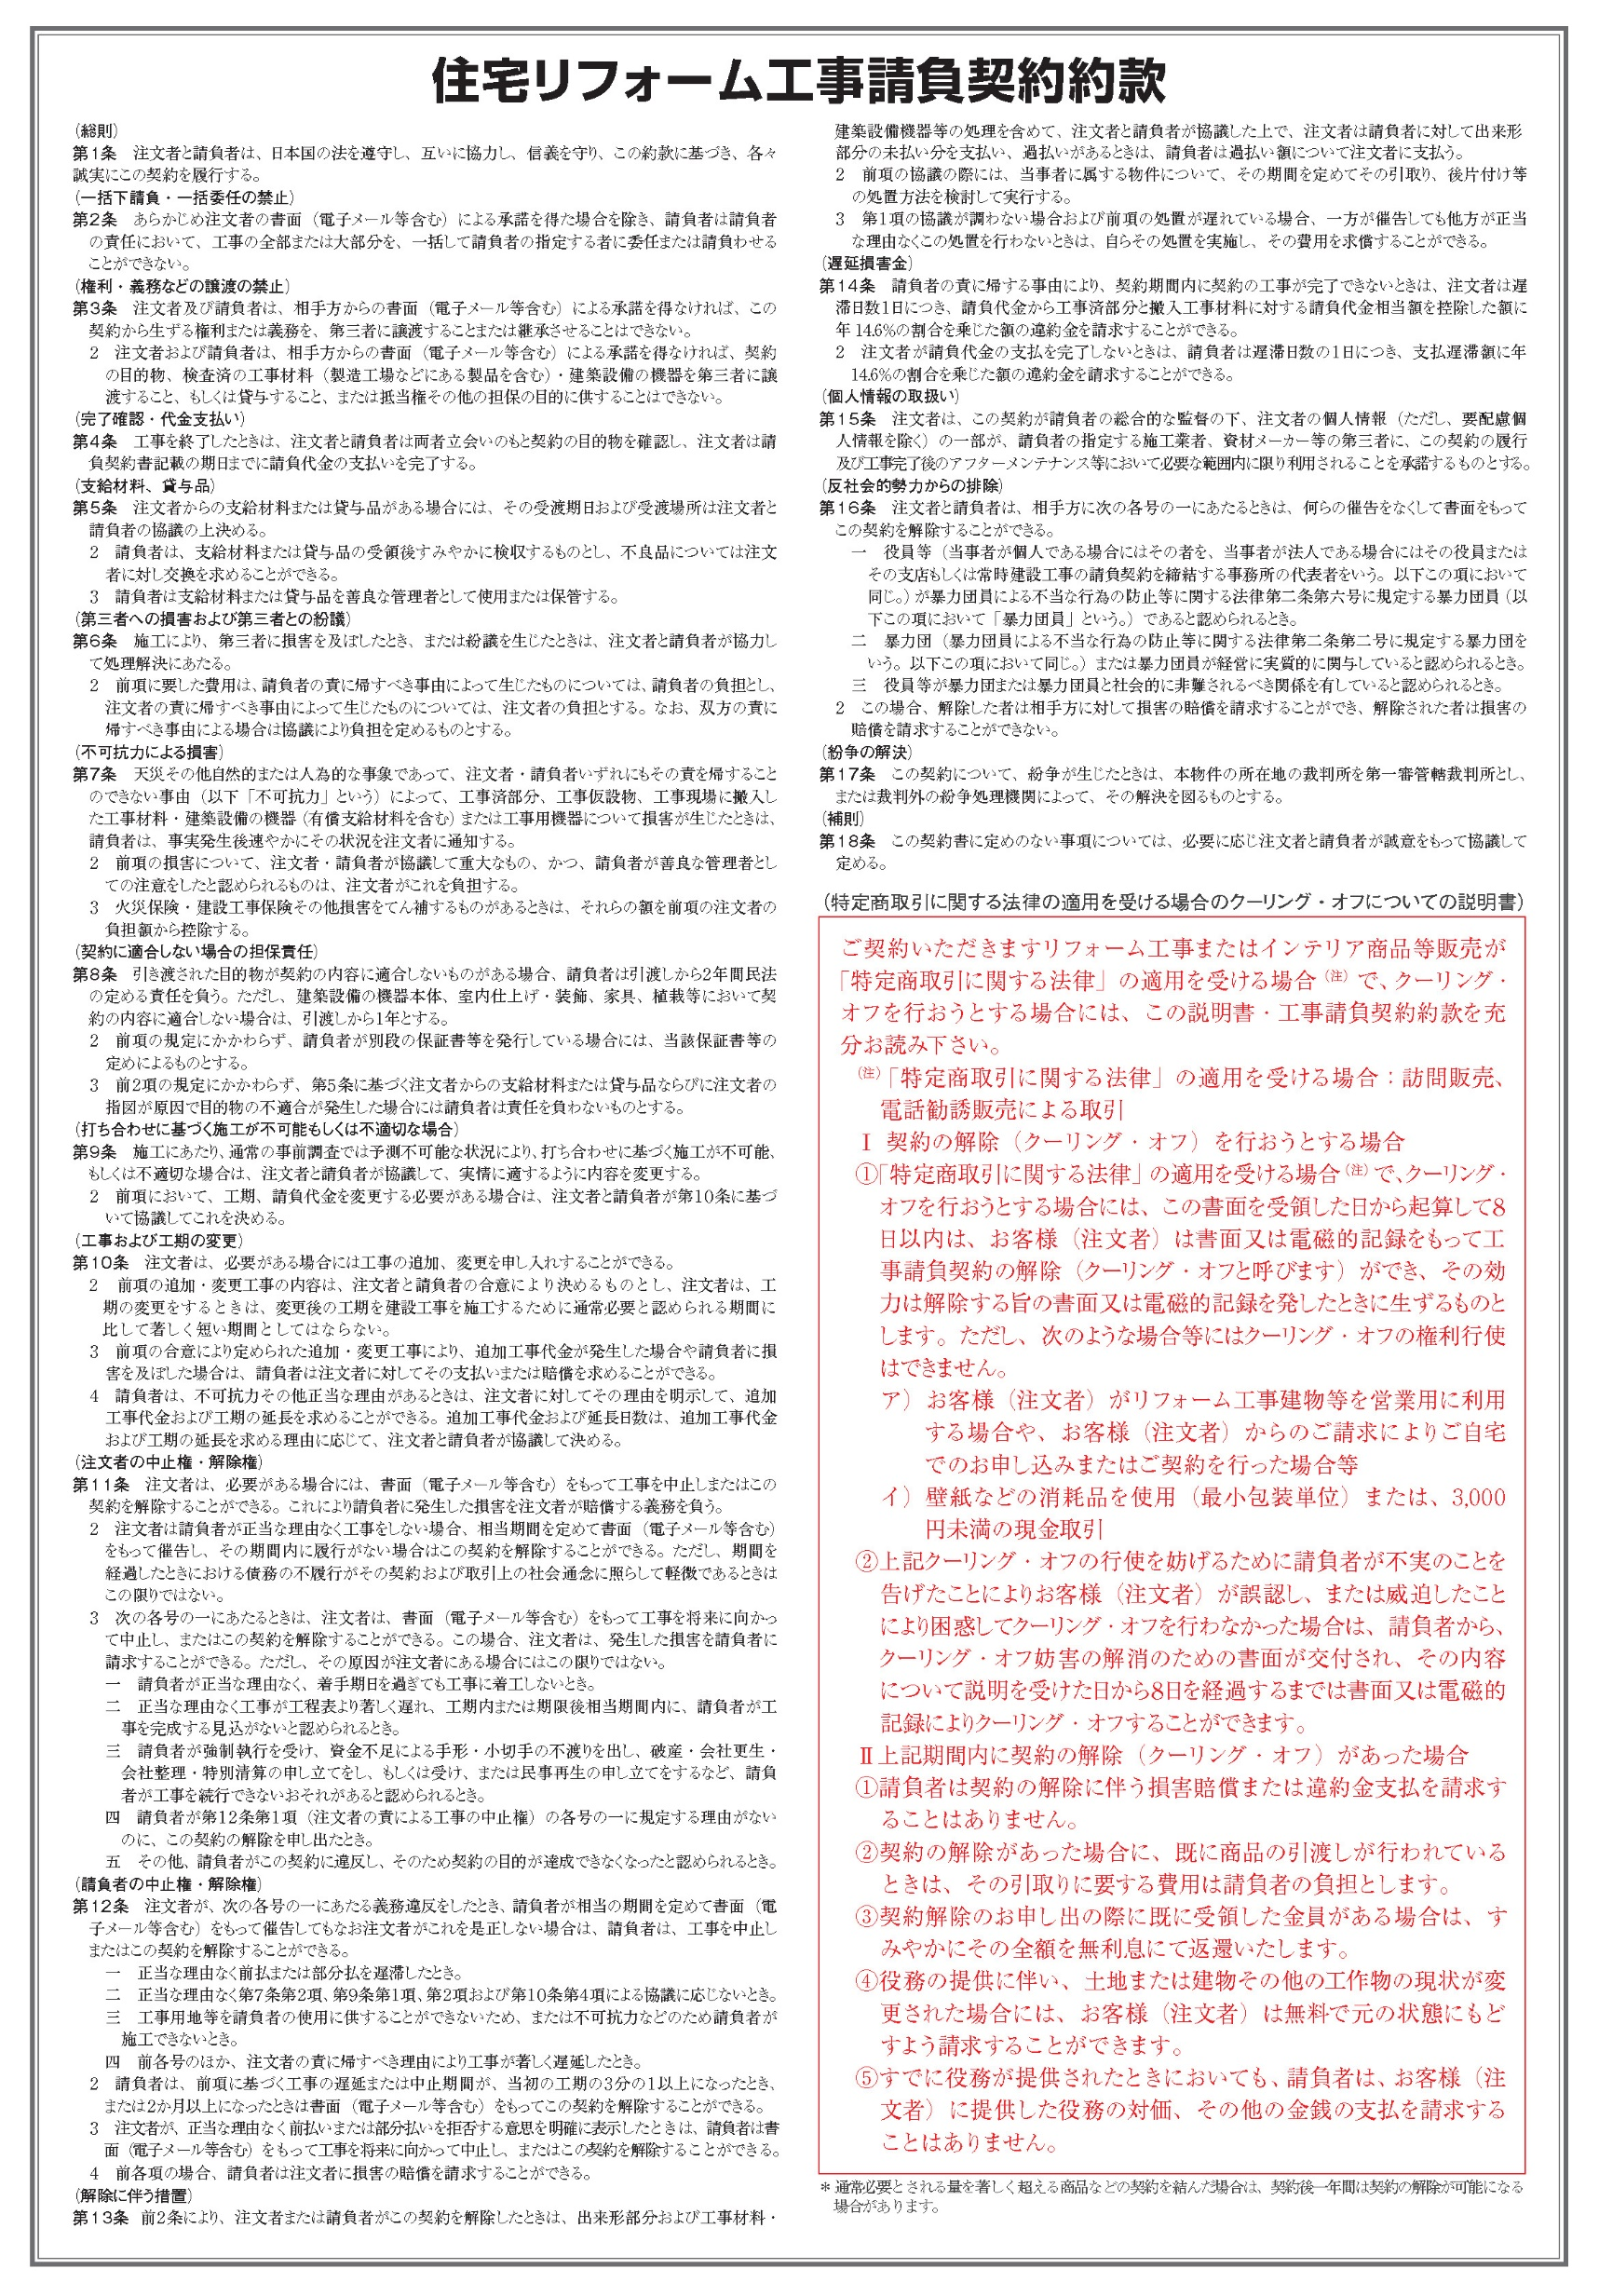
 | 様
 |  |  |  | 年 |  | 月 |  | 日
住宅リフォーム工事
印紙貼付欄
請 書
本書面のとおり、住宅リフォーム工事をお請けいたします。
なお、本書面の提出をもって契約が成立するものとします。
1. 工事名称
2. 工事場所
3. 工事期間 |  | 年 |  | 月 |  | 日 より |  | 年 |  | 月 |  | 日 まで
4. 工事を施工しない日・時間帯 （受注者は以下の日時は本工事を施工しないものとする）

5. 請負金額

金 円（税込）
6. 内訳
工事項目 | 摘要（仕様） | 単価 | 数量 | 小計
 |  | 工事価格（税抜）
 |  | 取引に係る消費税額等
 |  | 合 計（税込）

7. 支払方法
 |  | 年 |  | 月 |  | 日 | 金 |  | 円（税込）
 |  | 年 |  | 月 |  | 日 | 金 |  | 円（税込）
残金 |  | 年 |  | 月 |  | 日 | 金 |  | 円（税込）

請負者 | 住 所
 | 名 称
 | 代 表 者 |  |  |  |  |  |  |  | 担 当 者
 | 電話番号 |  |  | FAX番号
 | 電子メールアドレス

